54/3

54г стр11

54в

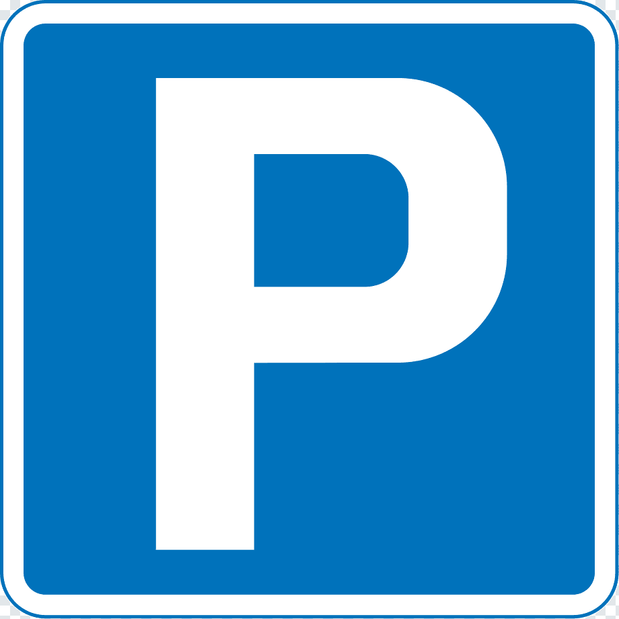

Пешком

Новомосковское шоссе, д. 54

**54г стр1**

54 к1

54 г стр3

54 г стр4

торговые контейнеры

54 г

стр6



новый ангар

МОЙКА

54г стр14

В Тулу